Hemelvaartweekend Motocaths
2019
Toon Trouwen
Eifel gebied
30-5-2019
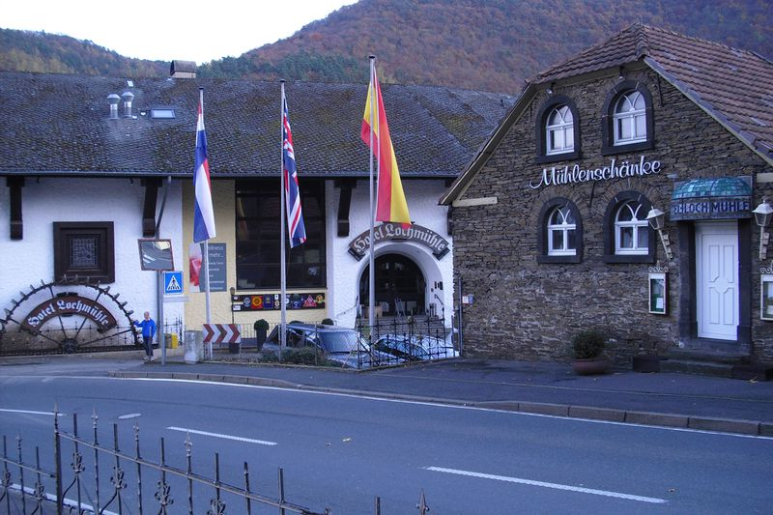
Dit is onze nieuwe locatie voor komend jaar
Hotel Lochmühle
Ahr-Rotweinstraße 62
53508 Mayschoß
Eifel gebied.

Dit hotel ligt boven in de Eifel in het mooie plaatsje Mayschoß. Het ligt in de buurt van Altenahr en Bad-Neuenahr-Ahrweiler.
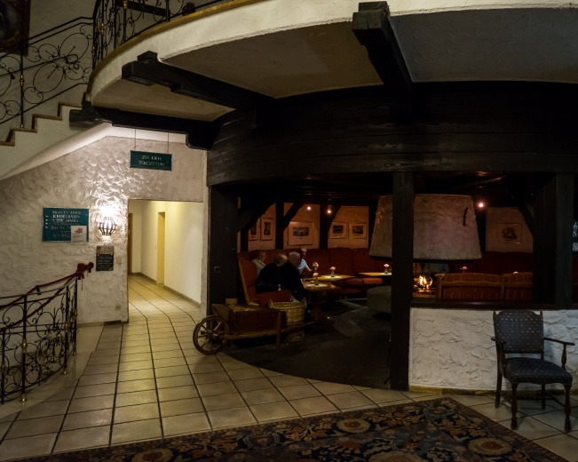
Het woord "Ahr" komt van het Keltische woord 'ar' en betekent 'bron'.
Het hotel ligt aan de rivier met dezelfde naam in het midden van de wilde en romantische Ahrvallei.
Wat het Ahrdal en dus ook het ​​traditionele hotel maakt, is de gezellige ontvangstruimte met zijn vele zithoeken en grote open haard partij.

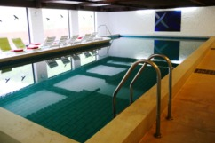
De uitbreiding van het welness gedeelte is aangepast naar de behoeften van de gasten van vandaag. Welzijn, welzijn en nog eens welzijn.
Wie nog energie over heeft kan beneden naar de fitnessruimte en zich daar in het zweet werken. Daarna kan gebruik gemaakt worden van het zwembad, de sauna of de rustruimte en eventueel een massage nemen kan er ook. Ook een wandeling door de prachtige natuur behoort tot de opties of onderdompelen in de geschiedenis van de Ahr-vallei (Romeinse villa). Er is wel iets voor ieder zijn smaak.
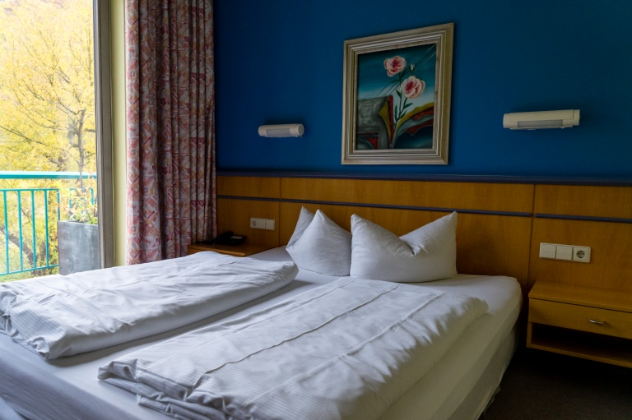
Het hotel heeft ruime kamers en is erg in trek bij Nederlanders en onze zuiderburen de Belgen.
Allen zijn volgens de hotelmanager erg geziene gasten bij hun.
Er zijn diverse soorten kamers, wij hebben gekozen om onze intrek te nemen in het nieuwe gedeelte van het hotel omdat daar voldoende kamers zijn om allemaal te kunnen overnachten. In het oude gedeelte zouden hiervoor te weinig kamers zijn en zouden we dus als groep opgesplitst worden. Het leek ons (Wietske, Els, Eric en ik) beter om dan voor de nieuwe vleugel te kiezen.
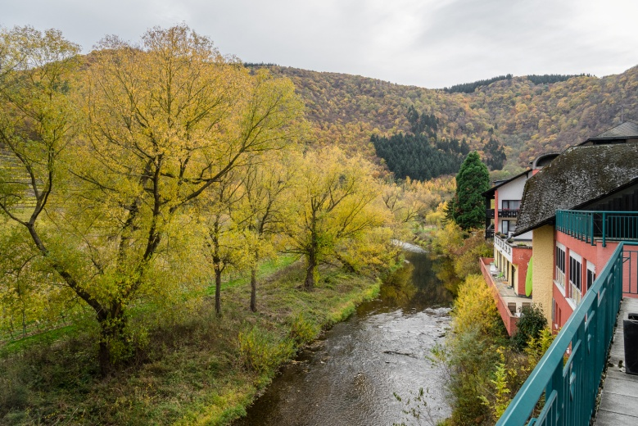
Vanuit de kamers aan de achterzijde (allen met balkon) kijk je zo op de rivier de Ahr en het weidse achterland waar de wijnranken tot in de verte tegen de hellingen op klimmen, Bij ons bezoek, begin november, was het een prachtig vergezicht met zijn kleurenpallet. De kamers aan de straatzijde hebben geen balkon. Dus diegene die gedurende de nacht een sigaretje willen roken moeten dit bij deelname doorgeven. Ik zal daar met het indelen van de kamers proberen rekening mee te houden.
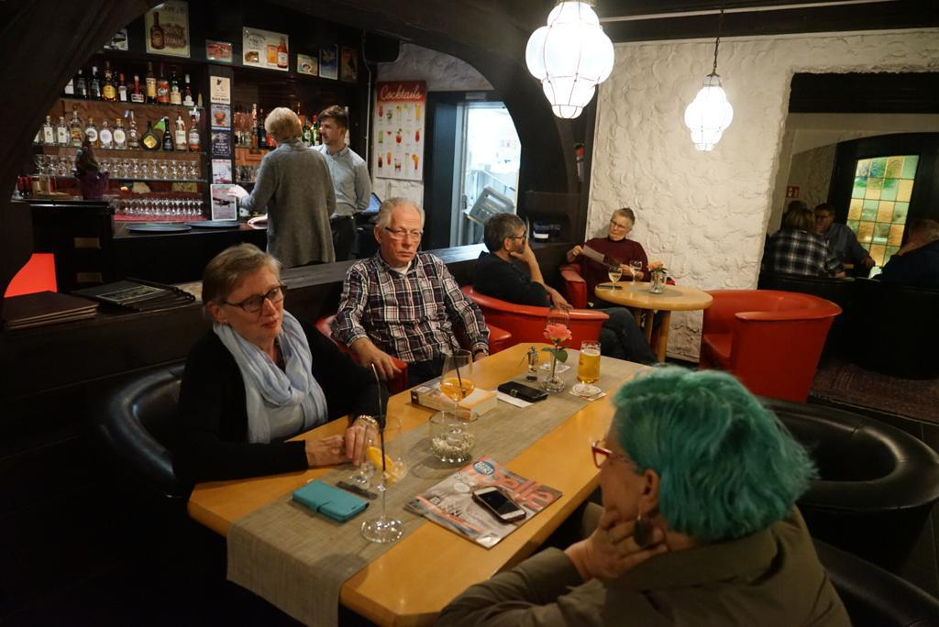
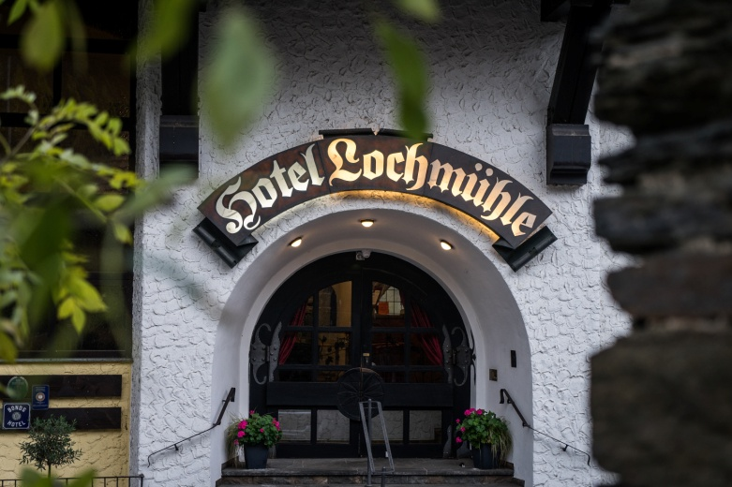
Ik had voor dit hotel al vroeg dit jaar een optie aangevraagd voor 22 dubbele kamers en 5 enkele. Maar aangezien het een nieuw hotel is zijn we toch weer met ons vieren op pad gegaan om een en ander te bekijken en met de hotelmanager te overleggen wat alle mogelijkheden zijn. De prijs is voor een standaard kamer, zowel een als tweepersoons is 179 euro p.p. en voor een kamer met balkon komt daar 30 euro per kamer bij. Het wordt weer een all-Inclusive weekend waar dus de koffie, thee en water de hele dag door gratis is. De motorrijders, die bereid zijn een polsbandje te dragen, kunnen tussen 17.00 uur en middernacht ook weer genieten van de normale (alcoholische) dranken zonder de portemonnee te hoeven trekken. Rondom de bar zijn gezellige hoekjes waar je kunt zitten en eventueel naar de tv kijken, er is ook een aparte ruimte waar een biljart staat en waar meerdere tafeltjes staan waar gekaart kan worden of lekker zitten keuvelen.

Het hotel heeft aan de overzijde van de straat alle eetgelegenheden gesitueerd. Zowel ontbijt, lunch en diner worden daar geserveerd in buffetvorm.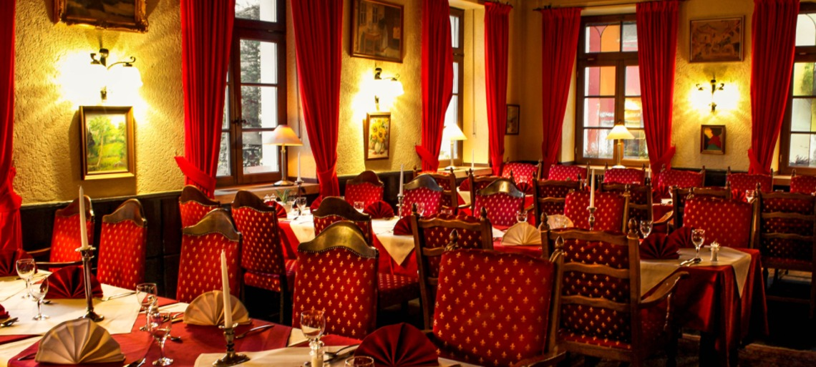
Ook hier heb je weer een leuke entree en ook de eetzaal is netjes en is ook deelbaar, dus mocht het zijn dat we met ons allen bij elkaar willen zitten kan dat geregeld worden.
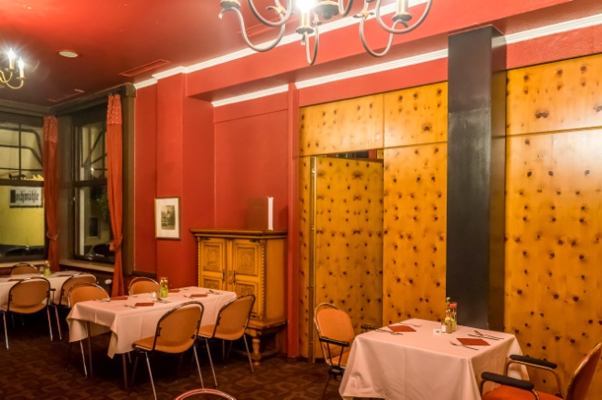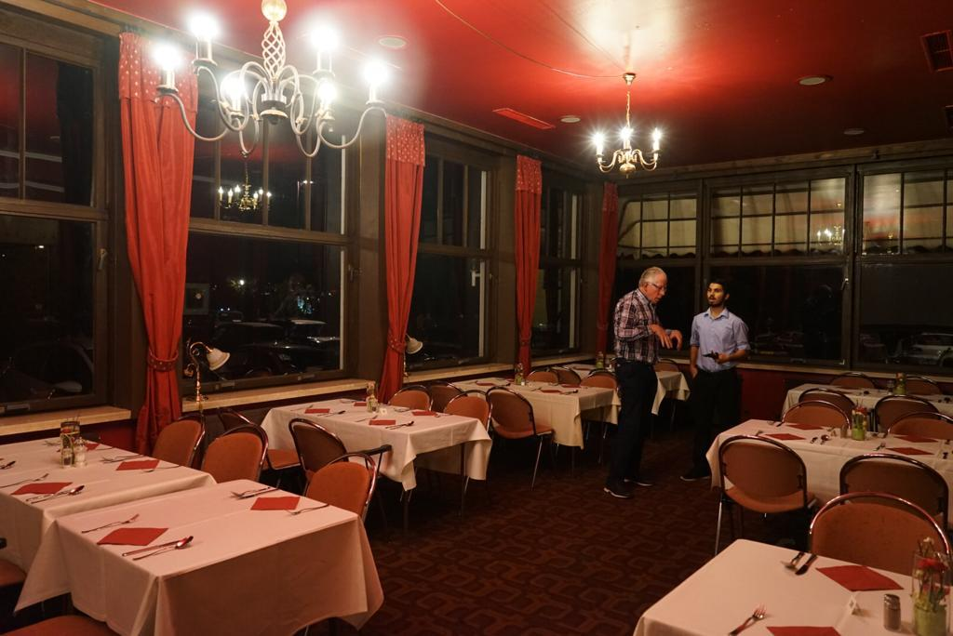
Er zijn geen garages ter beschikking, maar achter het hotel is wel parkeergelegenheid voor ons. Dit is echter op een hard soort zand, dus een plaatje of plankje meenemen is wel gewenst. Ik heb met de manager afgesproken dat we voor speciale gevallen wel gebruik mochten maken van een garage, maar we mogen absoluut niet binnen met draaiende motoren staan of rijden. Dit ivm de brandveiligheid in het hotel. Ik hoop dat iedereen hier begrip voor kan opbrengen.

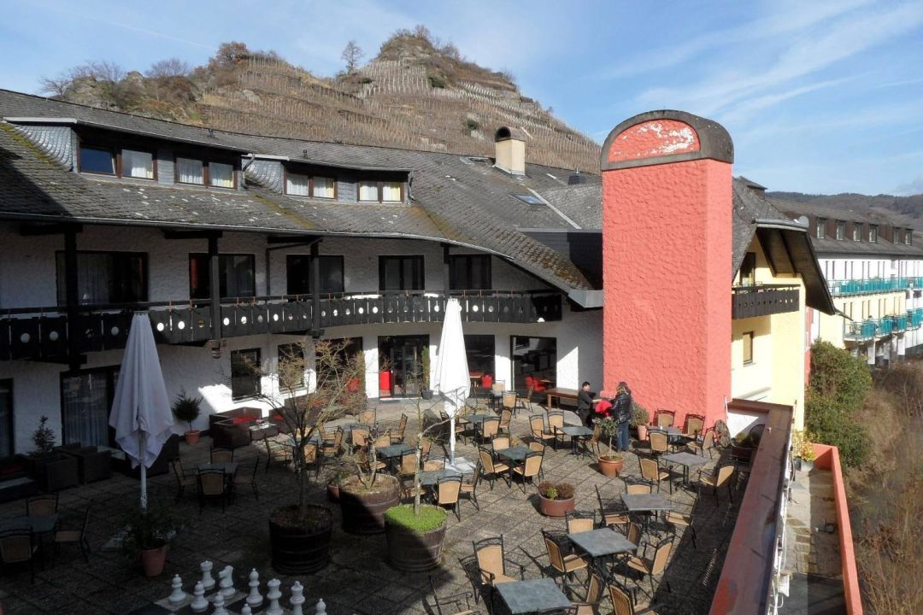
Het buitenterras waar we bij goed weer kunnen genieten van een barbecue en op vrijdagavond is er live muziek.

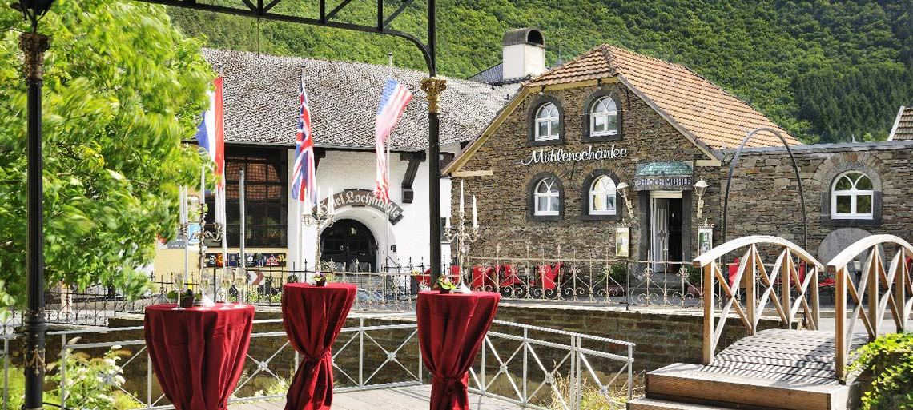
Hotel aangezicht vanaf de overzijde.

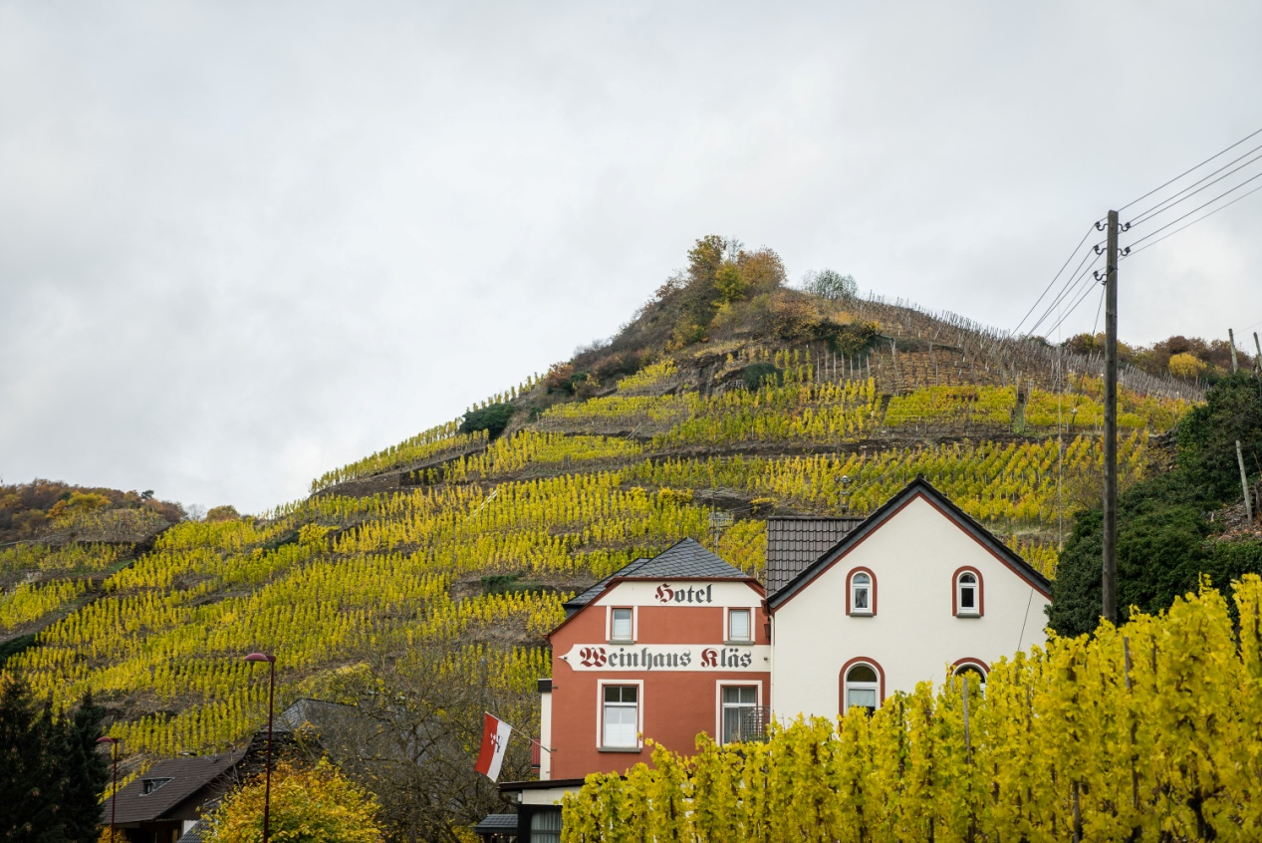
Vergezicht in het dorp naar de wijnvelden.
Er zijn nog vele foto’s meer, allen gemaakt door Eric die nog op de site gezet zullen worden.
Hopelijk zullen wij er met ons allen ook weer een mooi weekend hebben.
Wij hebben het in ieder geval bij ons voorbezoek als prima ervaren.

Groetjes van ons.

